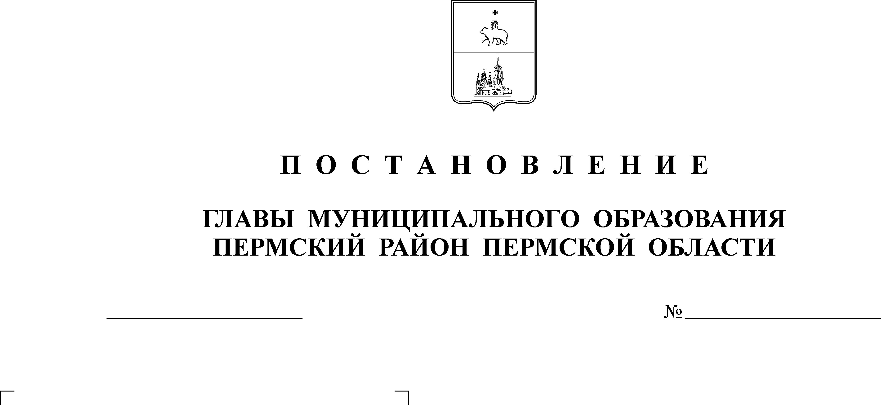
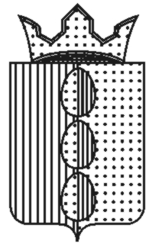
Об установлении цен на платные
09.01.2018
1
АДМИНИСТРАЦИЯ
ПЛАТОШИНСКОГО СЕЛЬСКОГО ПОСЕЛЕНИЯ
П О С Т А Н О В Л Е Н И Е

услуги, оказываемые муниципальным
учреждением Платошинский
центр досуга «Гармония»

В соответствии с пунктом 4 части 1 статьи 17 Федерального закона от 06.10.2003 № 131-ФЗ «Об общих принципах организации местного самоуправления в Российской Федерации», пунктом 4 части 1 статьи 35 Устава Платошинского сельского поселения, пунктом 4.2 Положения о порядке и условиях предоставления платных услуг учреждениями Платошинского сельского поселения, утвержденного решением Совета депутатов от 20.11.2014 № 92, на основании служебной записки Рюминой И.А. от 09.01.2018 года
ПОСТАНОВЛЯЮ:
1. Утвердить прилагаемые цены на платные услуги, оказываемые Муниципальным учреждением Платошинский центр досуга «Гармония».
2. Признать утратившим силу постановление администрации Платошинского сельского поселения от 01.11.2016 № 138 «Об установлении цен на платные услуги, оказываемые муниципальным учреждением Платошинский сельский дом культуры».
3. Настоящее постановление вступает в силу со дня опубликования в муниципальном средстве массовой информации «Бюллетень правовых актов Платошинского сельского поселения» и распространяется на правоотношения, возникшие с 01 января 2018 года.

Глава поселения Ю.В.Левин

УТВЕРЖДЕНЫ
постановлением
администрации
Платошинского
сельского поселения
от 09.01.2018 № 1

ЦЕНЫ
на платные услуги, оказываемые Муниципальным учреждением
Платошинский центр досуга «Гармония»

№ п/п | Наименование услуги | Единица измерения | Период, входящий в оплату | Цена  за 1 единицу услуги, рублей
1 | 2 | 3 | 4 | 5
Услуги в области культуры

1 | Концерт, спектакль | 1 билет детский | 1 час | 50,0
1 | Концерт, спектакль | 1 билет  взрослый | 1 час | 70,0
2 | Вечер отдыха, творческое мероприятие | 1 билет детский | 1 час | 50,0
2 | Вечер отдыха, творческое мероприятие | 1 билет для молодежи* | 1 час | 70,0
2 | Вечер отдыха, творческое мероприятие | 1 билет взрослый | 1 час | 100,0
4 | Вечер отдыха с конкурсно-игровой программой | 1 билет детский | 1 час | 70,0
4 | Вечер отдыха с конкурсно-игровой программой | 1 билет взрослый | 1 час | 100,0
5 | Проведение торжественного обряда | 1 обряд | 1 час | 1000,0
6 | Прокат театральных костюмов | 1 костюм | 1 сутки | 200,0
7 | Прокат музыкальных инструментов | 1 инструмент | 1 сутки | 200,0
8 | Прокат инвентаря | 1 объект | 1 сутки | 50,0
9 | Проведение тематических выставок, презентаций | 1 мероприятие | 1 час | 250,0
10 | Аренда помещений здания дома культуры | 1 помещение | 1 час | 400,0
1 | 2 | 3 | 4 | 5
11 | Музыкальное оформление культурно-массового мероприятия  с помощью музыкальных инструментов, звукозаписывающей  и звуковоспроизводящей аппаратуры | 1 мероприятие | 1 час | 900,0
12 | Проведение массового мероприятия, ритуала, праздника | 1 мероприятие | 1 час | 900,0
13 | Выступление коллективов художественной самодеятельности | 1 коллектив | 1 час | 900,0
14 | Составление игровой программы | 1 программа |  | 1000,0
15 | Написание сценария массового мероприятия | 1 сценарий |  | 1000,0
16 | Запись фонограммы | 1 фонограмма | 5 мин | 200,0
17 | Проведение творческих мероприятий | 1 абонемент детский | 1 месяц | 400,0
17 | Проведение творческих мероприятий | 1 абонемент взрослый | 1 месяц | 480,0
18 | Услуги по проведению занятий  с несовершеннолетними детьми  в кружках, секциях (включая спортивные) и студиях | 1 абонемент детский | 8 занятий/месяц | 400,0
Услуги в области спорта

19 | Организация занятий в спортивной секции «Художественная гимнастика» | 1 абонемент | 8 занятий/месяц | 1200,0
19 |  | 1 абонемент | 4 занятия/месяц | 800,0
20 | Организация занятий в спортивной секции «Фитнес» | 1 абонемент | 8 занятий/месяц | 1000,0
20 | Организация занятий в спортивной секции «Фитнес» | 1 абонемент | 4 занятия/месяц | 600,0
20 | Организация занятий в спортивной секции «Фитнес» | разовый абонемент | 1 занятие  (60 минут) | 150,0
21 | Организация занятий в спортивной секции «ЛФК» | 1 абонемент | 8 занятий/месяц | 800,0
21 | Организация занятий в спортивной секции «ЛФК» | 1 абонемент | 4 занятия/месяц | 450,0
21 | Организация занятий в спортивной секции «ЛФК» | разовый абонемент | 1 занятие  (45 минут) | 120,0
1 | 2 | 3 | 4 | 5
22 | Проведение групповых занятий в тренажерном зале с инструктором | 1 абонемент | 8 занятий/месяц | 400,0
22 |  | 1 абонемент | 4 занятия/месяц | 200,0
22 |  | разовый абонемент | 1 занятие  (60 минут) | 80,0
23 | Индивидуальные занятия в тренажерном зале | 1 абонемент | 8 занятий/месяц | 400,0
23 | Индивидуальные занятия в тренажерном зале | 1 абонемент | 4 занятия/месяц | 200,0
23 | Индивидуальные занятия в тренажерном зале | разовый абонемент | 1 занятие  (60 минут) | 80,0
24 | Организация занятий в прочих спортивных секциях, кружках или клубах, посещений культурно-зрелищных или физкультурных (спортивных) мероприятий | 1 абонемент | 8 занятий/месяц | 600,0
24 |  | 1 абонемент | 4 занятий/месяц | 320,0
24 |  | разовый абонемент | 1 занятие  (60 минут) | 100,0
25 | Организация и проведение физкультурных, спортивных и спортивно-зрелищных мероприятий (основной зал здания дома спорта) |  | 60 минут | 800,0
26 | Организация и проведение физкультурных, спортивных и спортивно-зрелищных мероприятий (малый зал здания дома спорта) |  | 60 минут | 400,0
27 | Аренда основного зала здания дома спорта |  | 60 минут | 500,0
28 | Аренда малого зала здания дома спорта |  | 60 минут | 300,0

* молодежь - граждане Российской Федерации, включая лиц с двойным гражданством, в возрасте от 14 до 30 лет.

